МИНИСТЕРСТВО НАУКИ И ОБРАЗОВАНИЯ
ЛУГАНСКОЙ НАРОДНОЙ РЕСПУБЛИКИ

ГОСУДАРСТВЕННОЕ БЮДЖЕТНОЕ ОБЩЕОБРАЗОВАТЕЛЬНОЕ УЧРЕЖДЕНИЕ ЛУГАНСКОЙ НАРОДНОЙ РЕСПУБЛИКИ
«БЕЛОВСКАЯ СРЕДНЯЯ ШКОЛА №2»

Сила слабых: женщины-герои отгремевшей войны

Разработка классного часа,
посвященного 80-летию
Победы в Великой Отечественной войне
Подготовила:
Кравцова Елена Анатольевна,
учитель начальных классов
ГБОУ ЛНР «Беловская СШ №2»

2025
Сила слабых: женщины-герои отгремевшей войны

Цели и задачи:
- воспитание сознательного уважения к историческому прошлому своего народа на примере подвигов, совершенных женщинами в годы Великой Отечественной войны;
- воспитание чувства патриотизма как одной из главных нравственных основ личности;
- познакомить учащихся с судьбами женщин - Героев, которые своим мужеством приближали час Великой Победы;
- сформировать интерес и желание больше узнать о героях Великой Отечественной войны.
Целевая аудитория: 10-12 лет.
Форма проведения: устный журнал
Оборудование: проектор, презентация, свечи.
Оформление: подборка книг о героях ВОВ, на доске 2 рисунка большого формата: медаль «Золотая Звезда» Героя Советского Союза и орден Ленина, в центре слова эпиграфа.

Эпиграф: Советских женщин миллионы –
Вы героини этих лет.
И женский образ окрыленный
Войдет в историю побед. В.Инбер

Ход занятия
Кл.рук. Я приветствую всех ребят и гостей на нашем мероприятии! О теме нашего классного часа вы можете догадаться, прочитав эпиграф на доске (классный руководитель зачитывает вслух эпиграф). Так о ком мы будем сегодня говорить? (ребята отвечают)Слайд-1

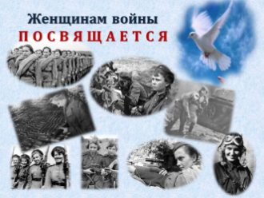
Страница 1 «Женщинам войны посвящается»
Наш классный час мы посвящаем женщинам – Героям Великой Отечественной войны, одной из самых героических страниц нашей Родины.
В годы Великой Отечественной войны в рядах Красной Армии, наравне с мужчинами, сражалось около 600 000 женщин!
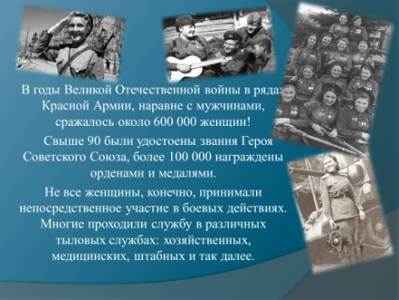
Свыше 90 были удостоены звания Героя Советского Союза, более 100 000 награждены орденами и медалями. Не все женщины, конечно, принимали непосредственное участие в боевых действиях. Многие проходили службу в различных тыловых службах: хозяйственных, медицинских, штабных и так далее.
Слайд-2
Сегодня, на нашем занятии, мы вспомним некоторые их имена. Потому что мы должны о них знать, должны помнить и гордиться ими.
На фронте мужчинам всегда тяжело, а женщинам гораздо тяжелее. Однако более 80 лет назад советские женщины проявили героическое мужество, встав на защиту Родины. Родина!.. Нет на свете ничего дороже этого слова, омытого кровью известных и безымянных героев.
(Звучит песня. Слова и музыка Ольги Серовой, «Девчата военной поры».)
Кл.рук. Так какие же они были, девчонки, ушедшие на войну в 41-м? Как воевали, что пережили? Как становились Героями?

Чтец (мальчик). (А. Ванеев. «Женщины с военными медалями»)

Восемнадцать было вам в то лето,
Первым чувством сердце расцвело.
Грянула война и на полсвета
Распростерла черное крыло.
Что тогда вы, милые, умели?
Знали лишь одно — пришли враги.
Не в театр надели вы шинели,
Не на бал обули сапоги.
В тот июнь чего не повидали вы,
Женщины с военными медалями!
На войне в кустах не отсидеться,
Трудно, страшно — маму не зови.
Защищали вы и наше детство,
Юные защитницы земли.
Как солдатам вы нужны бывали —
Отпускала боль фронтовика,
И быстрее раны заживали,
Лишь коснется девичья рука.
Все перенесли, перестрадали вы,
Женщины с военными медалями.

Страница 2 «Первая женщина Герой Советского Союза»
Кл.рук. Путь к победе был долгим и трудным... Каждый день войны — это кровь и смерть, боль и горечь утрат, радость больших и малых побед, бесстрашие и доблесть героев.
Первой женщиной, удостоенной звания Героя Советского Союза (посмертно), стала юная 18-летняя разведчица Зоя Космодемьянская, имя которой до сих пор является эталоном мужества, патриотизма и героизма.

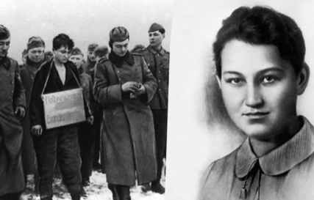
Вперед выходит 1-я ученица. Я, Герой Советского Союза, Зоя Космодемьянская.
Слайд-3

«…В ноябре 1941 года я выполняла задание в деревне Петрищево. Вместе с остальными членами отряда я сжигала населенные пункты по приказу Ставки Верховного Главнокомандования, но была схвачена фашистами. Гитлеровцы всю ночь меня жестоко пытали: избивали резиновыми дубинками и ногами, раздевали до гола и выводили на мороз на несколько часов, вырывали ногти. Но я не выдала своих товарищей. Утром мне надели на шею табличку с надписью «Поджигательница домов» и вывели на казнь, которая происходила на глазах у всех жителей деревни. Я успела крикнуть фашистам:
«Сколько нас не вешайте, всех не перевешаете, нас 170 миллионов. Но за меня вам наши товарищи отомстят!».
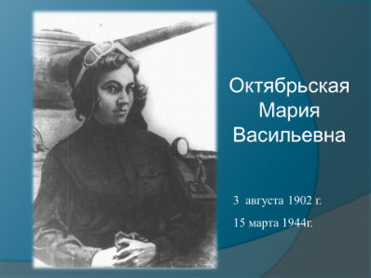
Страница 3 «Боевая подруга» Слайд-4
Вперед выходит 2-я ученица. Я,Герой Советского Союза, Мария Васильевна Октябрьская. Танкист.
«Когда я узнала о гибели своего мужа, я решила пойти на фронт, но меня не брали. Тогда я обратилась лично к товарищу Сталину, и он помог мне попасть на фронт. На собранные с моей сестрой деньги был построен танк «Боевая подруга», на котором я воевала механиком – водителем, и погибла, ремонтируя собственный танк.

Страница 4 «Санинструктор морской пехоты»

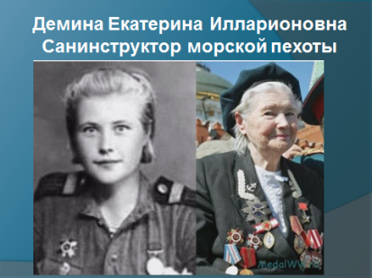
Кл.рук. Военной биографии Деминой Екатерины Илларионовны может хватить на несколько десятков книг, а ее мужеством остается только восхищаться. Она единственная женщина, служившая в разведке морской пехоты.
слайд-5
3-я ученица (в матросской форме)
Я, Герой Советского Союза, Демина Екатерина Илларионовна. Санинструктор морской пехоты.
«…Когда началась война, мне было всего 15 лет. Мне было стыдно не воевать. Я добавила себе 2 года и пошла добровольцем на фронт. С 1942 года служила на военно-санитарном судне «Красная Москва». После Сталинградской битвы я настояла на зачислении санинструктором в 369-й отдельный батальон морской пехоты, формировавшийся в феврале 1943 года из добровольцев в г.Баку. Вместе с солдатами ходила в атаку, спасала раненых с поля боя. Была трижды ранена и все равно, несмотря на серьезные ранения, я оставалась в строю и спасала своих однополчан».

Кл.рук.В том бою, при форсировании Днестровского лимана, Екатерина уничтожила меткой стрельбой более двух десятков гитлеровцев, подползла к дзоту и забросала его гранатами, взяла в плен несколько фашистов. Но Героя ей за этот бой не дали, как не дали и за следующий. И только в 1990 году она получила заслуженную награду – звание Героя Советского Союза.

24 июня 2019 года, на 93-м году жизни, ушла из жизни последняя женщина, получившая звание Героя Советского Союза

Страница 5 «Ночные ведьмы» Слайд-6
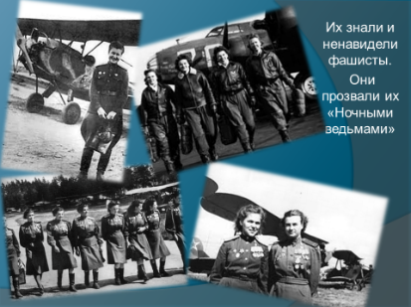
Кл.рук. Беспрецедентным событием в мировой истории войн является боевая деятельность в годы Великой Отечественной войны сразу трех женских авиационных частей - 586-го истребительного полка (командир - подполковник Татьяна Казаринова), 587-го полка пикирующих бомбардировщиков (до гибели в 1943 г. полком командовала майор Марина Раскова) и 588-го ночного бомбардировочного полка (командир - майор Евдокия Бершанская),
Единственная женщина, удостоенная ордена Суворова.
28 летчиц и штурманов этих полков были удостоены высшей награды Родины - звания Героев Советского Союза

фрагмент из фильма «Дунькин полк» (на выбор)
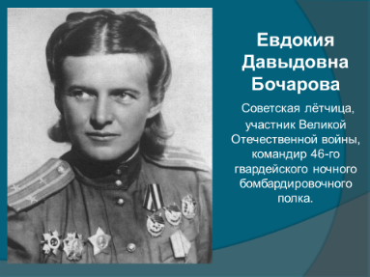
Чтец
Под снегом, ливнем и в хорошую погоду
Крылами резали вы над землёю мглу.
«Ночные ведьмы» на «небесных тихоходах»
Бомбят фашистские позиции в тылу.
4-я ученица Я, Герой Советского Союза, Евдокия Давыдовна Бершанская Слайд-6

«Наш 46-й гвардейский Таманский Краснознамённый ордена Суворова 3-й степени ночной бомбардировочный авиационный полк по составу был полностью женским. Шутливо нас называли «Дунькин полк».

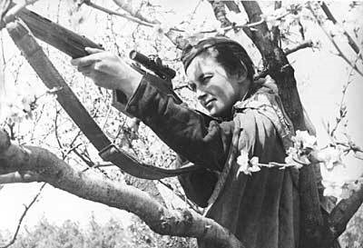
Страница 6 «Снайпера»

5-я ученица Я, Герой Советского Союза, Людмила Михайловна Павличенко. Снайпер. Слайд-7

«С первых дней войны я добровольцем ушла на фронт и уже под Одессой получила боевое крещение, открыв боевой счет.
К июлю 1942 года на моем счету было уже 309 уничтоженных гитлеровцев (в том числе 36 снайперов противника).
Однажды на Безымянной вышли против меня в засаду шесть автоматчиков. Они заметили меня накануне, когда я вела неравный бой. Гитлеровцы засели над дорогой, по которой подвозили боеприпасы соседнему полку дивизии. Долго, по-пластунски, я поднималась в гору. Одна пуля срезала ветку дуба у самого виска, другая пробила верх фуражки. И тогда я сделала два выстрела — двое замолчали. Четверо живых истерично стреляли. Я убила еще троих, а четвертый убежал. Вскоре он вернулся с подмогой. Но и этот бой я выиграла»
Кл.рук. После ранения в 1942 году Людмила Павличенко в составе делегации поехала в Америку, встречалась с президентом Рузвельтом. Многим американцам запомнилось тогда ее короткое, но жесткое выступление на митинге в Чикаго:

4-я ученица «Джентльмены, мне двадцать пять лет. На фронте я уже успела уничтожить триста девять фашистских захватчиков. Не кажется ли вам, джентльмены, что вы слишком долго прячетесь за моей спиной?!..

Кл.рук. Звание Героя Советского Союза она получила, будучи самой результативной женщиной-снайпером в истории! В 1942 году, в газете «Известия», был напечатан стих М.Исаковского.

Чтец (мальчик) (М.Исаковский. «Людмиле Павличенко»)

Улыбка, робкие движенья…
Быть может робкий цвет лица,
Но переправил цех сражений
Тебя в сурового бойца.

О, сколько надо было крови
Увидеть, зверств и темноты,
Чтоб так вот, прямо и сурово
Взглянуть на жизнь, как смотришь ты.

Страница 6 «Память»
Кл.рук. Ребята, сегодня мы коснулись маленькой толики огромного списка Героев. Кто после этого посмеет назвать женщину слабым полом? Какими же качествами надо обладать, чтобы совершать геройские поступки наравне с мужчинами?

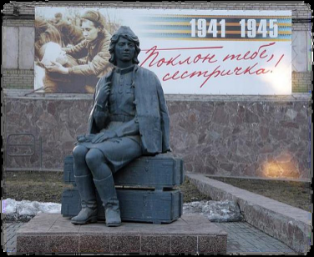
слайд-8
Чтец
Женщины - волшебницы - герои
Им любое дело по плечу,
Им сегодня поклониться стоит
И поставить длинную свечу.
Кл.рук. Почтим минутой молчания всех, кто остался на полях тех сражений и тех, кто не дожил до этого мирного дня. (зажигает свечу)
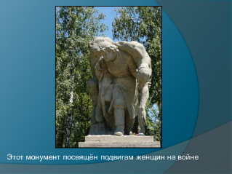
Минута молчания. Хронометр.Слайд – 9

Кл.рук. Памяти вечной достойны герои
Жизни отдавшие, мир чтоб спасти.
Вас не забудут правнуки гордые,
Будем в сердцах ту победу нести.
Звучит песня «Шли девчата по войне»

Источники:
https://zen.yandex.ru/media/interesny_mir/jensciny-geroi-vtoroi-mirovoi-voiny-5af1c237256d5cb1efcf8478

https://nsportal.ru/detskiy-sad/raznoe/2013/09/11/zhenshchiny-geroi-vov

http://ru.wikipedia.org/wiki/Список_женщин_—Героев_Советского_Союза
http://www.pomnivoinu.ru/home/reports/1483/

